ETUDE SUR L’EVOLUTION DES RESSOURCES EN EAU
SUR LE TERRITOIRE
DU PROJET DE PNR DES PYRENEES ARIEGEOISES
AU COURS DU SIECLE DERNIER
NOTE DE PRESENTATION
10-09-07

Devant les interrogations sur l’évolution des ressources en eau exprimées au travers de l’enquête envoyée aux habitants du périmètre d’étude du PNR à l’automne 2005, le SMPPNR a initié des travaux sur l’analyse de l’évolution des ressources en eau du territoire. Coordonnés par le Conseil scientifique du projet de PNR, ces travaux ont été menés par un étudiant hydrologue, en DESU au Laboratoire des Mécanismes et Transferts en Géologie (LMTG) de Toulouse, à partir de données piézométriques et de débits issues des stations de mesures de la DIREN, de l’Agence de l’eau et du laboratoire de Moulis.

OBJECTIFS :

Les objectifs étaient les suivants :
- Collecter et analyser les données (débits et données piézométriques) issues des stations de mesures de la DIREN, de l’Agence de l’eau et du laboratoire de Moulis ces 50 dernières années ;
- Analyser ces données au regard des courbes météorologiques ;
- Déduire de l’analyse si le maillage en stations de mesures est suffisant pour la prévision des crues et s’il existe une évolution sensible des ressources en eau.
- Si les évolutions sont sensibles, émettre des propositions de conservation de la ressource en eau.

LA DEMARCHE :

Cette étude a été conduite à partir de données de débit des rivières ainsi que des données piézométriques (niveaux d’eau des rivières).
La première étape de l’étude a consisté à mettre en place une base de donnée quantitative (40 stations analysées) et à traiter les données de façon à étudier le comportement à long terme du cycle hydrologique.
Deux séries remarquables ont été identifiées et particulièrement étudiées : les données de débit de l’Ariège à Foix et du Salat à Soueix. Ces données sont particulièrement intéressantes dans la mesure où elles sont régulières (peu de données manquantes) et anciennes (les premières données enregistrées pour l’Ariège datent de 1906 et de 1931 pour le Salat).

Les analyses ont montré que ces deux séries de données étaient caractérisées par des périodicités de 6 mois (phénomène de fonte des neiges), 1 an (cycle de crue) et 4 ans (très fort depuis les années 70). Ce cycle de 4 ans est probablement à relier aux influences atlantiques (NAO) ou plus indirectement au phénomène « El nino ». Le phénomène El Nino se traduit par un réchauffement anormal des eaux de surface enregistré au centre et à l’est de l’océan pacifique, qui, associé à des perturbations atmosphériques, modifient les régimes climatiques d’une grande partie du globe terrestre. Il apparaît tous les 2 à 7 ans.
Il est cependant intéressant de constater que les séries étudiées ne présentent aucune rupture (à l’échelle annuelle) imputable à l’action de l’homme sur son milieu (hydroélectricité, changement de comportement,…).

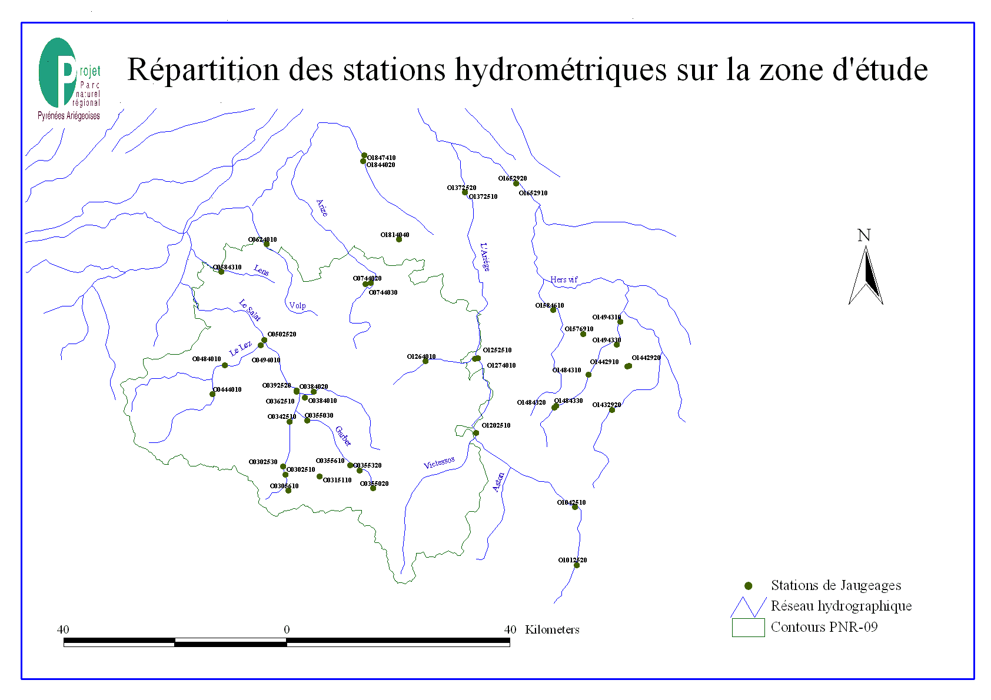
L’Ariège à Foix
Le Salat à Soueix
La deuxième partie du travail a consisté à analyser les tendances à long terme des séries hydrométriques. S’agissant des débits de l’Ariège à Foix, l’on constate une diminution des débits de l’ordre de 10 % entre 1906 et 2005. S’agissant du Salat à Soueix, cette diminution est moins marquée puisqu’elle est de l’ordre de 3% entre 1931 et 2005.
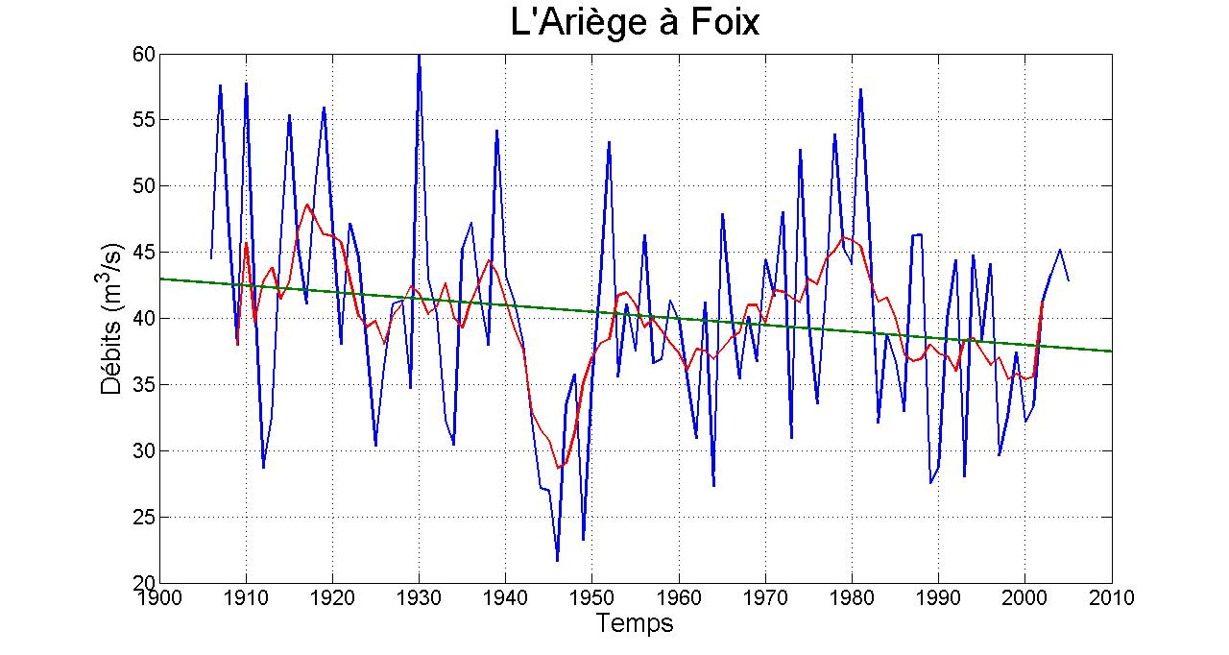
Figure 1 : Evolution des débits de l’Ariège à Foix depuis 1906
(Rouge : Moyenne mobile sur 7 périodes, Vert : régression linéaire).

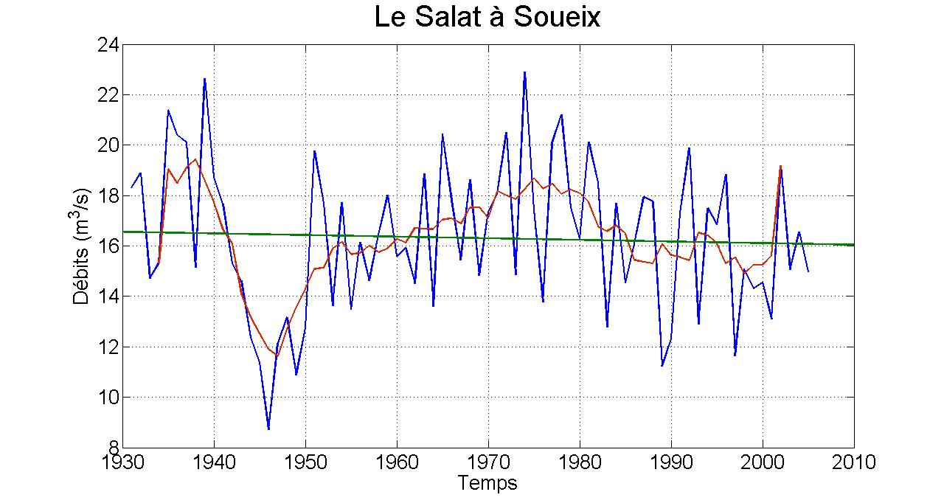
Figure 2 : Evolution des débits de Salat à Soueix depuis 1931.
(Rouge : Moyenne mobile sur 7 périodes, Vert : régression linéaire).

Il faut cependant rester prudent quant à l’interprétation de ces résultats dans la mesure où le début du XXème siècle a été extrêmement pluvieux. C’est peut-être l’une des raisons pour laquelle il y a autant de différences entre l’évolution des débits du Salat (3%) et de l’Ariège (10%) : les données du Salat n’ayant été enregistrées que 25 ans plus tard.
Les débits d’étiage les plus sévères ont été enregistrés sur les périodes 1940 - 1950 et 1960 - 1970. Il semble que les différentiels des régimes hydriques soient moins accentués depuis 1985 ce qui peut s’expliquer par l’intervention de l’homme qui vise à écrêter les crues et maintenir un débit minimum au niveau des rivières.
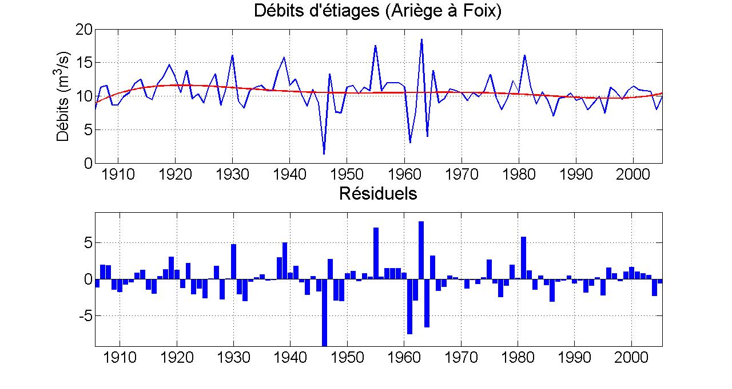
Figure 3 : Débits d’étiages de l’Ariège à Foix.

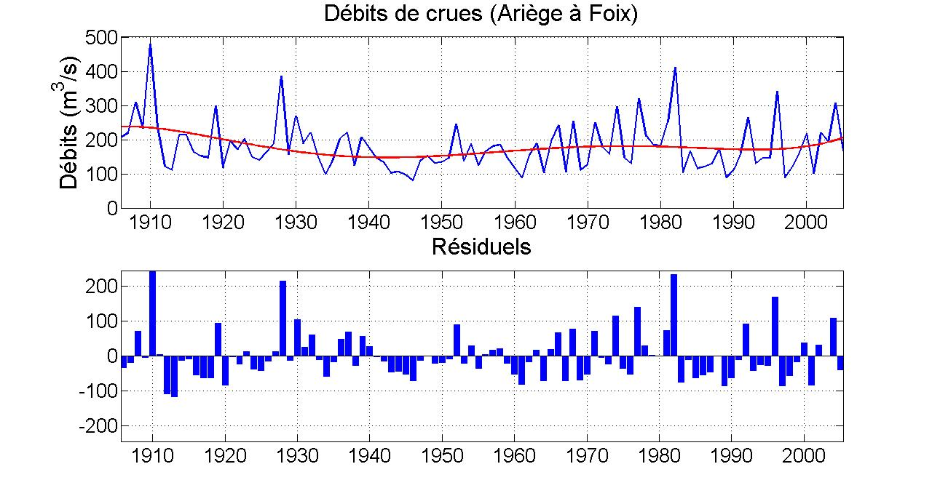
Figure 4 : Débits de crues de l’Ariège à Foix.

LES PRINCIPAUX RESULTATS :

- De cette étude, nous pouvons tirer les enseignements selon lesquels il y a eu une légère tendance à la baisse des débits hydriques au cours du siècle dernier (évolution de 10 % sur l’Ariège à Foix et de 3 % sur le Salat à Soueix).
- La question qui se pose à présent est de savoir si cette tendance est réelle (ou non). Seul l’avenir pourra le confirmer (ou l’infirmer), ce qui nécessite de rester attentif.
- Le comportement hydrique au cours de cette période est resté identique : il n’y a pas eu de modification dans les régimes pluviométriques.
- L’évolution des débits des rivières n’apparaît pas alarmante aujourd’hui. Nous devons cependant rester vigilants sur son évolution future et en particulier vérifier que les cycles constatés jusqu’alors ne sont pas perturbés en raison de changements climatiques. A titre d’exemple, en 2007, nous sommes entrés dans un cycle que nous pourrions caractériser de pluvieux, et ce pour une période qui devrait s’étendre sur 3 ans. Les pluviométries de 2008 et 2009 pourraient permettre de tirer des conclusions intermédiaires quant à l’évolution des ressources hydriques et du climat.
- Une optimisation des stations de mesure apparaît nécessaire (surtout en zone de montagne) et il serait intéressant, au niveau écologique, de coupler les données sur les débits et les températures des eaux de façon à analyser s’il y a des liens (ou pas) entre ces 2 variables.
- Une diminution des débits ayant été constatée à l’échelle d’un siècle, nous devons prendre en compte ce paramètre et faire évoluer nos comportements vers plus d’économie en eau.

